- Ai Sigg. DOCENTI
della CLASSE LM-13 Ciclo Unico
in “Farmacia e Farmacia Industriale”
L o r o S e d i

- All’Attenzione
del Dott. Gaetano INSERRA
Responsabile della Segreteria Studenti
della Classe LM-13 c.u. in “Farmacia e Farmacia Industriale”
Viale delle Scienze
gaetano.inserra@unipa.it

- Sig.ra Iolanda MORANA
SEGRETERIA STUDENTI
della Classe LM-13 c.u. in “Farmacia e Farmacia Industriale”
- Viale delle Scienze edificio 3
iolanda.morana@unipa.it

Al RESPONSABILE
della SEGRETERIA STUDENTI
gestione.carrierestudenti@unipa.it

Oggetto: Esami di Laurea – Corso di Laurea in Farmacia – Sessione AUTUNNALE a.a. 2017/2018.

Si comunica che gli esami di Laurea per la SESSIONE AUTUNNALE dell’a.a. 2017/2018 avranno inizio LUNEDI’ 15 OTTOBRE 2018.
Lo studente laureando consegnerà, entro le ore 13,00 di lunedì 24 SETTEMBRE 2018, presso la Segreteria Didattica del Corso di Laurea in Farmacia, Via Archirafi, 38:
- una copia cartacea della tesi firmata dal Relatore;
- I crediti relativi ad “Abilità Informatiche” devono considerarsi acquisti se lo studente prepara una presentazione tipo PowerPoint della tesi di laurea.
I suddetti studenti, devono presentarsi, previa prenotazione online all’esame di Abilità Informatiche, giovedì 06 settembre 2018, via Archirafi, 28 ore 09,00, per la valutazione e l’acquisizione dei crediti.

I Sigg. docenti potranno prendere visione degli elaborati dal giorno lunedì 24 SETTEMBRE 2018.
Cordiali saluti.

N.B. – Lo studente all’atto della presentazione delle tesi deve allegare il piano di studi

IL COORDINATORE

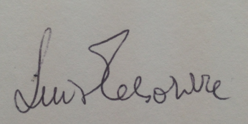
Prof. Luisa Tesoriere

